**BÀI 3: THỰC HIỆN TÍNH TOÁN TRÊN TRANG TÍNH**

**1. Sử dụng công thức để tính toán**

- Các phép toán thường được sử dụng:

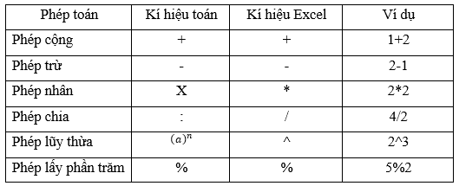

   - Thứ tự ưu tiên khi tính toán: Các phép toán trong dấu ngoặc ( ) được thực hiện trước, sau đó là phép nâng lên lũy thừa, tiếp theo là phép nhân, phép chia, phép cộng và phép trừ.

**2. Nhập công thức**

- Các bước thực hiện:

   + B1: chọn ô cần nhập công thức

   + B2: gõ dấu =

   + B3: nhập công thức

   + B4: ấn phím Enter để kết thúc

*Chú ý*: Khi nhập công thức vào một ô, kí hiệu phải gõ đầu tiên là dấu =

**3. Sử dụng địa chỉ trong công thức**

 Cách sử dụng địa chỉ trong công thức:

   - Trong công thức, em thay dữ liệu bằng địa chỉ của ô, khối chứa dữ liệu đó.

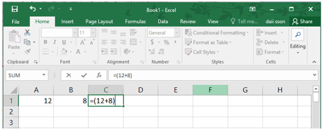**VD:**

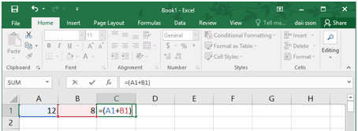Thay vì nhập công thức như hình trên, thì em nhập công thức địa chỉ như trong hình sau:

* Em có thể dùng phím nhập địa chỉ hoặc dùng chuột để nhập địa chỉ.

Ưu điểm: Sử dụng địa chỉ ô trong công thức giúp cho kết quả được thực hiện bởi công thức luôn được tự động cập nhật mỗi khi dữ liệu trong ô gốc thay đổi.

**PHIẾU HỌC TẬP CÁ NHÂN**

**Họ và tên học sinh:…………….. Lớp:….**

**BÀI 3. THỰC HIỆN TÍNH TOÁN TRÊN TRANG TÍNH**

**HS hoàn thành các bài tập sau:**

**Hoạt động 1 –Kí hiệu một số phép toán thường dùng trong Excel**

Em hãy viết công thức sau thành công thức đúng, để nhập vào ô tính trên phần mềm Excel:

1. 2+4x3 b. (8x3-4):5 c. 25+(9x10-25:5)

**Hoạt động 2 – Nhập công thức**

1. Em hãy trình bày các bước để nhập công thức vào ô tính

1. Khi nhập công thức vào ô tính, kí hiệu bắt buộc phải nhập đầu tiên là:

**Hoạt động 3 – Sử dụng địa chỉ trong công thức**

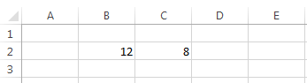

Em hãy quan sát ở hình trên, và viết công thức sau thành công thức có chứa địa chỉ.

=(12+8)x3